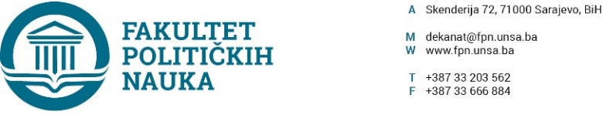
Na osnovu člana 108. Statuta Univerziteta u Sarajevu, a u vezi sa članovima 87. i 90. Zakona o javnim nabavkama (“Službeni glasnik BiH” broj: 39/14), člana 7. Pravilnika o postupku direktnog sporazuma Fakulteta političkih nauka u Sarajevu br. 02-1-291-1/17 od 11.04.2017.godine, zaključuje se
UGOVOR O JAVNOJ NABAVCI
Između ugovornih strana:
- Fakultet političkih nauka Univerziteta u Sarajevu, ulica Skenderija 72. ID broj: 4200088220009,
U daljem tekstu: Ugovorni organ kog zastupa dekan prof.dr. Sead Turčalo, i

- Ponuđača “KEMIGRAFIKATRADE” – SARAJEVO, ul. Radnička 19c, 71000 Sarajevo, Bosna i Hercegovina, ID broj: 4200107460008,
U daljem tekstu: Davalac usluga kog zastupa direktor Salih Ćeško.

Član 1.
Predmet ovog ugovora je: izrada diploma po ranijem NPP-u i futrola u vrijednosti od 691,82 KM (bez PDV-a) odnosno 809,43 KM (sa PDV-om).
Član 2.
Cijene su fiksne i ne mogu se mijenjati ni pod kakvim uslovima.
Član 3.
Ugovorni organ se obavezuje da plaćanje računa sa uračunatim PDV-om izvršiti u roku od 30 dana od dana ispostavljanja računa.
Član 4.
Rok izvršenja ugovora je 30 dana.
Član 5.
Na sve što nije regulisano ovim ugovorom primjenit će se Zakon o obligacionim odnosima.
Član 6.
Ovaj ugovor je sačinjen u 4 (četiri) istovjetna primjerka od kojih svaka strana zadržava po 2 (dva).
Sarajevo, 26.11.2019.godine.
Broj: 01-3-33-35-5/2019

ZA DAVAOCA USLUGA ZA UGOVORNI ORGAN
DIREKTOR DEKAN
____________________ ______________________
Salih Ćeško Prof.dr. Sead Turčalo

